**2019**

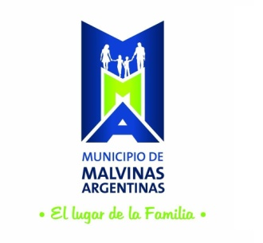**“Año del Centenario del Nacimiento de Eva Maria Duarte de Perón”**

**Circuito Malvinas 2019  
DESLINDE DE RESPONSABILIAD**

Declaro estar médicamente apto y adecuadamente entrenado para participar en la carrera Circuito Malvinas 2019 en que me inscribí. Aceptaré cualquier decisión e un oficial de la carrera relativa a mi capacidad de completar con seguridad la prueba. Asumo todos los riesgos asociados con participar en esta carrera incluyendo, caídas, contactos con los participantes, las consecuencias del clima, tránsito vehicular y condiciones del camino. Todos ellos, riesgos conocidos y apreciados por mí.

He leído esta declaración, conozco estos hechos y acepto participar en la carrera, libero a la Municipalidad de Malvinas Argentinas de todo reclamo y responsabilidad de cualquier tipo que surja de mi participación en este evento aunque esta responsabilidad pueda surgir por negligencia o culpa de parte de las personas nombradas en esta declaración, así como de cualquier extravío, robo y/o hurto que pudiera sufrir.

He leído y acepto el reglamento de este evento y manifiesto que cumplo todos los requisitos básicos y obligatorios para el retiro del kit.

Entiendo que la organización podrá suspender o prorrogar fechas sin previo aviso, incluso incrementar o reducir la cantidad de inscripciones en función de las necesidades o la disponibilidad técnica o estructural.

Tomo conocimiento y acepto voluntariamente el procedimiento de premiación y división de categorías. Comprendo que los talles de remeras y las pulseras o identificaciones de tiempo de largada, están sujetos al stock disponibles al momento del retiro del kit.

Autorizo a la organización y sponsors al uso de fotografías, películas, videos, grabaciones y cualquier otro medio de registro de este evento para cualquier uso legítimo, sin compensación económica alguna.

Nombre y apellido

DNI

Fecha de retiro del Kit

Firma del participante

**En caso de participante menor de edad**

Firma del padre/madre/tutor

Aclaración

DNI